# Panda平台需求文档

|  |  |  |  |  |
| --- | --- | --- | --- | --- |
| **文档版本** | **修订日期** | **修订人** | **编辑内容** | **标记** |
| 1.0 | 2019-06-06 | 成铭铭 | 网站前台 | 正常 |

**目 录**

**1、概述 2**

1.1 产品概述及目标 2

**2、 产品描述 2**

2.2 需求描述(描述产品核心功能，解决哪些需求) 4

**3、功能需求 5**

3.1 功能总览(展示产品功能名称、功能描述、优先级、备注) 5

3.2 功能详情 6

3.3 整合需求(请详细说明此产品可与其它产品或公司的整合需求) 8

3.4 BETA测试需求(请说明是否需要BETA测试，BETA测试的要求及期望达到的目标) 8

**4、非功能需求 9**

4.1安全需求(产品需符合网络安全部的相关规定) 9

4.2统计需求(产品需要统计的数据需求) 9

4.4易用性需求(产品在用户真实操作使用中的易用性需求) 9

4.5规则变更需求(产品在开发过程中变更的需求) 9

**5、上/下线需求 9**

5.1 上线需求(产品上线需求包括上线功能，上线时间，有无特殊依据或规定) 9

5.2 验收需求(提出验收时的验收标准，以供测试制定验收方案) 9

5.3 下线需求(活动类需求必须明确下线时间) 9

**1、概述**

## 1.1 产品概述及目标

这是一个一个集手机、电脑、相机、数码配件和电视、冰箱、空调等家电的售卖售后及上门安装维修等服务的B2B2C电子商务平台，由我们提供给商家和用户的服务交流平台。

该平台的未来方向是生活服务电商，目前活动需求包括:限时限购，整点疯抢，天天特价；主营类目暂时是以手机、电脑、相机、数码配件和电视、冰箱、空调等家电的售卖售后及上门安装维修等服务为主。

本次产品需求文档主要先解决基本需求，可以让整体项目先进行基本运作。

# 产品描述

**2.1 产品整体流程(**展示产品框架图和用户流程图**)**

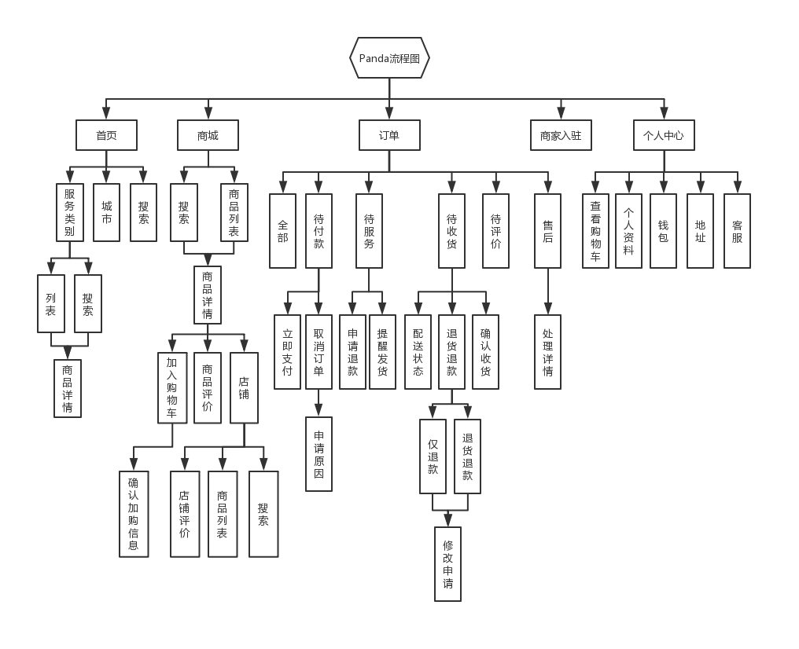

## 2.2 需求描述(描述产品核心功能，解决哪些需求)

|  |  |  |  |
| --- | --- | --- | --- |
| **需求名称** | **需求描述** | **场景描述** | **优先级** |
| 活动专场 | 通过设置不同的时间段来限制用户购买特定的优惠商品 | 平台提供3个活动方式:限时限购，整点疯抢，天天特价；主要不同的方式是时间限制，商品数量限制。用户可以关注不同的商品类目在不同的上线时间进行购买喜欢的商品 | 4 |

|  |  |  |
| --- | --- | --- |
| **产品发展阶段** | **阶段描述** | **计划开发时间** |
| 版本1.0 | 1. 按照产品需求做出基础功能 | 2019．05~06 |
| 版本1.1 | 1. 做好网站数据交互 2. 添加js效果 | 2019.06~07 |
| 版本1.2 | 1. 添加“联系客服” 2. 添加搜索功能 3. 完善网站类目分类 | 2019-07~08 |

**2.3 产品版本规划(**产品版本迭代规划**)**

# 3、功能需求

## 3.1 功能总览(展示产品功能名称、功能描述、优先级、备注)

|  |  |  |  |
| --- | --- | --- | --- |
| **功能名称** | **功能描述** | **优先级** | **备注** |
| 1.注册 | 用于添加新用户，开放用户注册接口，用户只有注册成为站内用户才有权限购物 | 4 | 后期提供 |
| 2.登录 | 用户可以使用第三方登录，或使用网站提供的登录接口成为站内用户，登录成功可以进入主页购物 | 4 | 后期提供 |
| 3.找回密码 | 用户点击“找回密码”，可以通过该接口，找回失去的密码，并更改密码，重新登录网站 | 4 | 后期提供 |
| 4.加入购物车 | 用户进入商品详情后，对喜欢的商品进行添加到购物车，等完成浏览后，再购买付款 | 2 |  |
| 5.查看购物车 | 为用户提供商品订单列表信息 | 4 |  |
| 6.订单流程 | 为用户提供配置收货地址信息，联系方式，身份证号等信息 | 4 |  |
| 7.活动专场 | 平台提供3个活动方式:限时限购，整点疯抢，天天特价；主要不同的方式是时间限制，商品数量限制。用户可以关注不同的商品类目在不同的上线时间进行购买喜欢的商品 | 4 | 后期提供 |
| 8.个人中心 | 为用户提供个人中心后台，给用户提供对个人资料进行添加/修改，查看订单，安全中心保护用户信息等 | 4 |  |
| 9.搜索商品 | 用户可以快速搜索指定品牌的商品，指定类目的商品信息 | 4 | 下一版本提供 |
| 10.问题反馈 | 提供一个与用户交流产品的接口，让用户提供对产品的问题反馈给我们，方便我们做产品功能的升级 | 4 | 下一版本提供 |
| 11.查看订单 | 为用户提供历史订单信息列表，用户可查看全部订单及待付款、待服务、待收货、待评价等分类订单列表 | 4 |  |
| 12.联系客服 | 为用户提供投诉商家及问题咨询平台 | 4 | 下一版本提供 |
| 13.联系商家 | 为用户提供与商家交流沟通的平台 | 4 | 下一版本提供 |

## 3.2 功能详情

**全站统一条件说明:**

1. 点赞、收藏、加入购物车、立即购买、查看订单、个人中心都进行提示用户登录/注册

**功能概述1:**

|  |  |
| --- | --- |
| **功能名称** | 订单 |
| **业务规则** | 1. 用户点击订单后进入订单分类列表 2. 用户可通过点击导航栏选择查看全部订单、待付款订单、待服务订单、待收货订单、待评价订单及订单售后服务 3. 用户点击某一订单后可对该订单进行相关操作，例如取消订单、退货、退款、确认收货、评价订单等 4. 用户可在未付款时取消该订单或支付订单 5. 用户在付款后且未确认收货前可申请退款或退货退款 6. 用户可在确认收货后进行评价 7. 用户可在售后栏中查看提交退货或退款申请的订单及处理进度 |
| **主流程** |  |
| **异常处理** | 订单查询失败，提交异常报告 |

**功能概述2:**

|  |  |
| --- | --- |
| **功能名称** | **申请退款** |
| **业务规则** | 1. 用户在付款后及确认收货前可以与商家协商申请退款 2. 用户可根据有没有收到货物来申请仅退款或退货退款 3. 用户提交申请后由商家在2天内进行处理 4. 若商家拒绝，用户可再次申请或申请官方客服介入 5. 若用户超时未处理则默认商家同意申请 6. 用户可随时在售后列表查看退款详情 7. 用户可在退款详情中进行申请的修改、撤销及联系客服处理 |
| **主流程** |  |
| **异常处理** | 1. 提交申请失败时向客服发出失败报告 2. 查询失败时提交异常报告 |

# 4、非功能需求

## 4.1安全需求(产品需符合网络安全部的相关规定)

暂无

## 4.2统计需求(产品需要统计的数据需求)

1. 统计库存剩余数量，
2. 活动时间倒计时.

**4.3性能需求**(产品需要的性能需求)

1.列表输出时，加载时间控制在2-4秒之间.

## 4.4易用性需求(产品在用户真实操作使用中的易用性需求)

暂无

## 4.5规则变更需求(产品在开发过程中变更的需求)

1.上传作品规则:以后可能需要截图或调整图片，上传数量会有变化；

# 5、上/下线需求

## 5.1 上线需求(产品上线需求包括上线功能，上线时间，有无特殊依据或规定)

1.开发3周后，版本1.0上线

## 5.2 验收需求(提出验收时的验收标准，以供测试制定验收方案)

暂无

## 5.3 下线需求(活动类需求必须明确下线时间)

暂无